Athena.VDR – программное обеспечение, предназначенное для управления обменом документами в процессе реализации сделки в едином пространстве, надежно защищенном от доступа несанкционированных лиц.

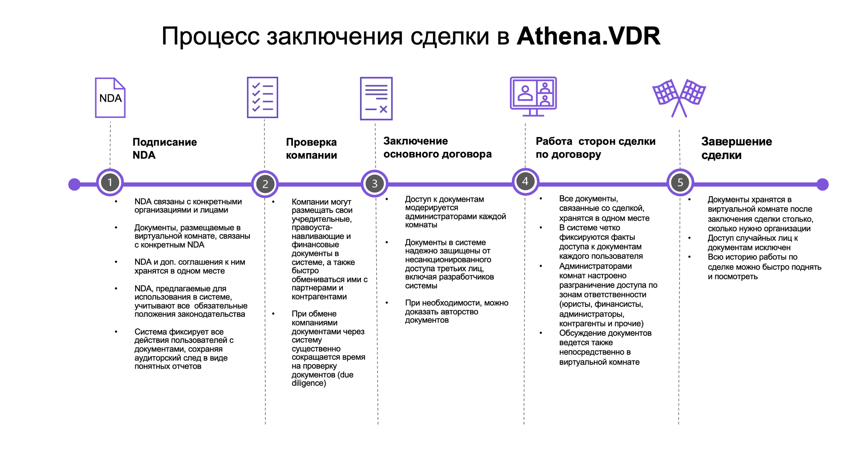
Возможности системы:
- Athena.VDR предоставляет возможность: создавать виртуальные комнаты для заключения различных договоров, размещать в них документы и управлять доступом к данным документам;
- В системе реализованы механизмы для обеспечения соблюдения конфиденциальности при работе с чувствительной информацией и документами, в частности:
- формализован процесс заключения соглашения о неразглашении (NDA) с лицами, получающими доступ к комнате и документам;
- встроены функции внедрения видимой и невидимой маркировки документов;
- настроен учет доступа верифицированных пользователей к документам, а также учет фактов открытия документов, скачанных пользователем на устройство;
- Процесс организации доступа участников сделки к документам формализован на уровне системы и позволяет настраивать права на работу с документами для различных групп пользователей, а также устанавливать ограничения по срокам действия доступа;
- Для ускорения процесса обмена юридическим, финансовыми и иными документами между юридическими лицами и индивидуальными предпринимателями при заключении основного договора в системе реализованы репозитории для хранения документов по организации, с возможностью предоставления доступа к ним контрагентам;
- Встроенный в систему внутренний чат позволяет вести обсуждение документов, не переключаясь на другие сервисы и мессенджеры. Также в системе реализована функция согласования документов;
- Вся история работы с документами по сделке хранится в системе столько потребуется;
- Athena.VDR предоставляет расширенный комплекс мер по обеспечению информационной безопасности:
- Двухфакторная аутентификация;
- Настраиваемые условия доступа;
- Резервное копирование данных в режиме реального времени;
- Шифрование документов;
- Аудиторские журналы;
- Контролируемый доступ к документам только с разрешенных устройств.

